学费缴费流程
缴费方式一：用电脑打开新乡学院官网首页（https://www.xxu.edu.cn/）→点开下侧“综合缴费平台”→在用户名处输入“学号”→在密码处输入“学号”→输入验证码→点击登陆，登陆成功后，点击“修改密码”(密码格式要求字母+数字+特殊符号)。修改过密码后重新登录，进入“缴费页面”→点开“学杂费”→显示缴费项目和金额→勾选“缴费项目”→生成缴费订单→选择缴费方式（微信或支付宝）→缴费即可。（学号在录取通知书上显示，2023开头的10位数）
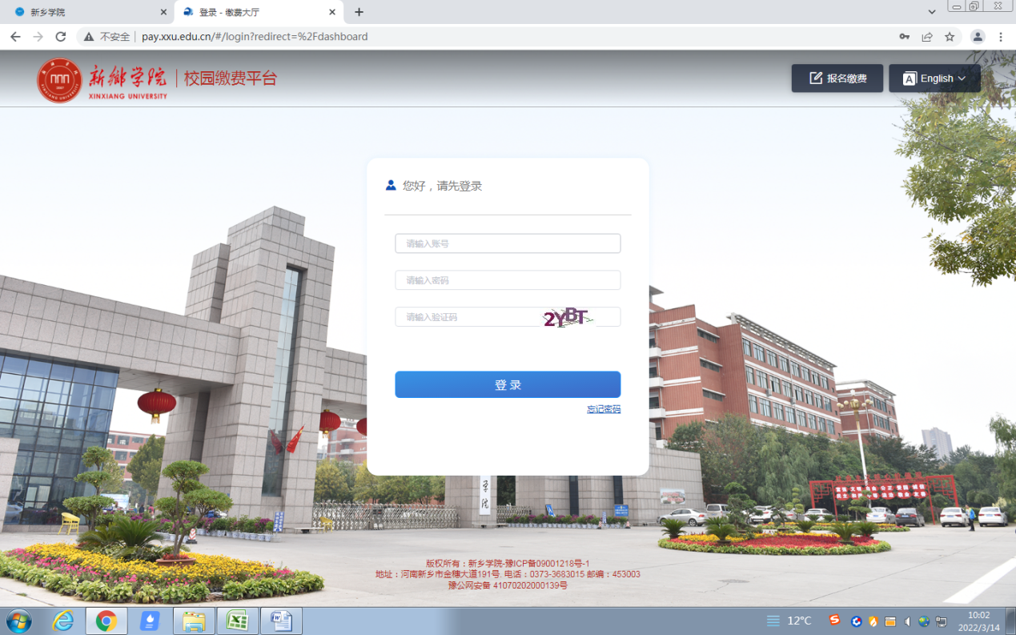
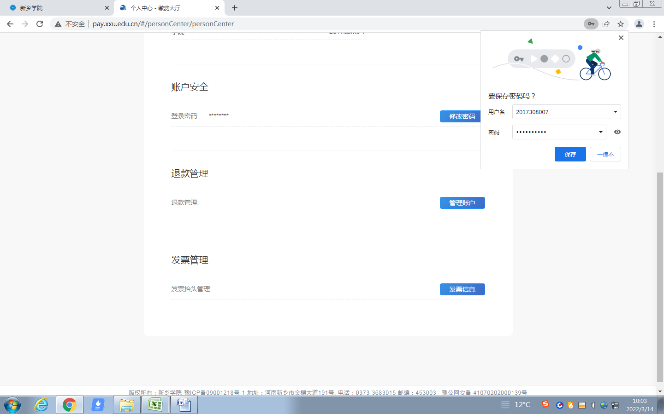

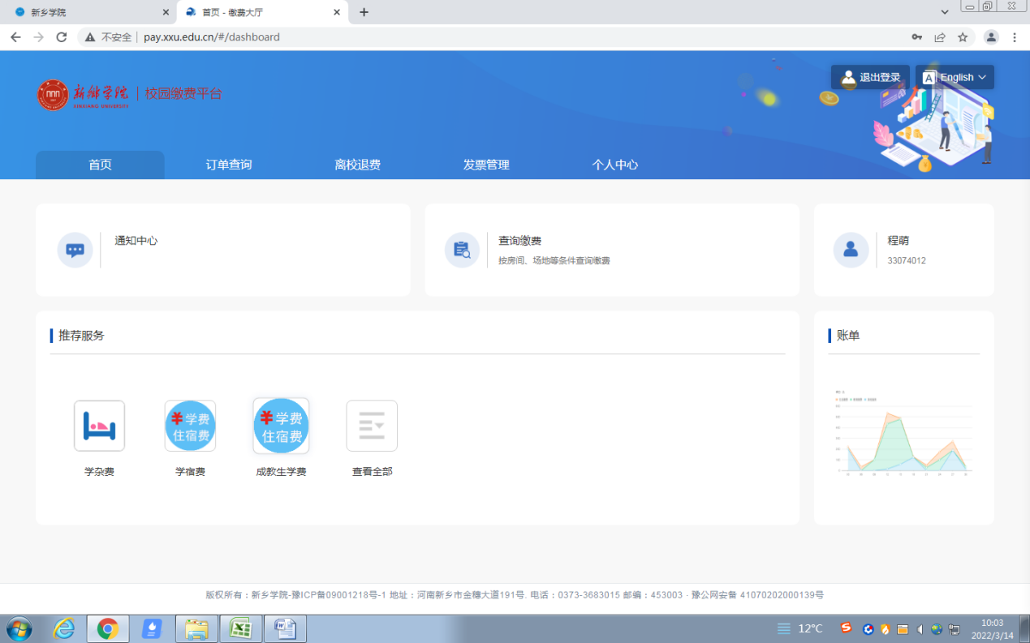
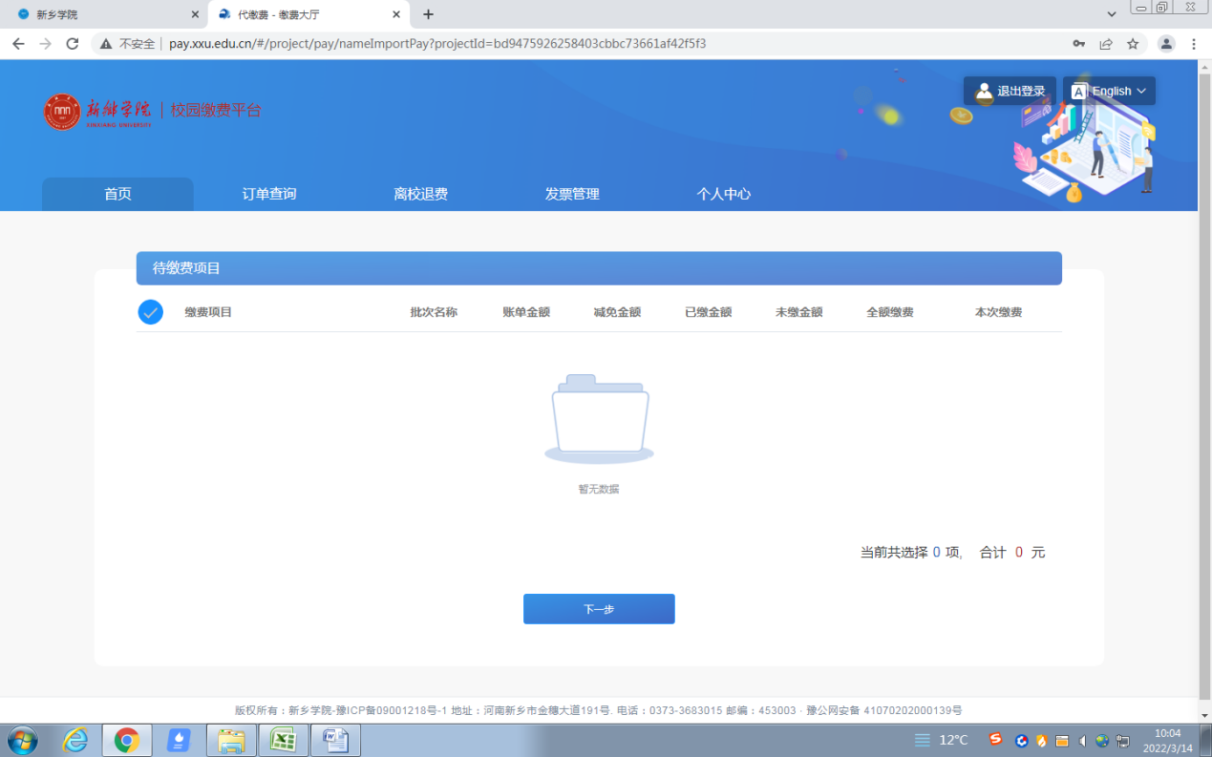

缴费方式二：用电脑打开新乡学院官网首页（https://www.xxu.edu.cn/）→点开下侧“综合缴费平台”→在用户名处输入“学号”→在密码处输入“学号”→输入验证码→点击登陆，登陆成功后，点击“修改密码”(密码格式要求字母+数字+特殊符号)。关注新乡学院财务处微信公众号→点击右下角“线上财务”→点击“缴费平台”→在用户名处输入“学号”→在密码处输入在电脑端登录修改的密码（数字+字母+特殊符号 ）→点击绑定(核对信息) ，登陆成功后，点击“个人中心”(核对信息，核对无误后)→进入缴费页面→点开更多→点击“学杂费”→勾选“缴费项目”→点击下一步→生成缴费订单→选择微信缴费方式（不能用支付宝）→缴费即可。（学号在“附件四”中查询）
注：缴费过程遇到问题，请拨打咨询电话：
程老师：0373-3682323；
李老师：0373-3044458。

